ПРОЕКТ

АДМИНИСТРАЦИЯ ЛЕНИНГРАДСКОЙ ОБЛАСТИ
КОМИТЕТ ПО КУЛЬТУРЕ ЛЕНИНГРАДСКОЙ ОБЛАСТИ

ПРИКАЗ

«___»____________ 2018 г. №___________________

Санкт-Петербург

О включении выявленного объекта культурного наследия
«Офицерский жилой дом», расположенного по адресу: Ленинградская область, Выборгский район, город Выборг, улица Госпитальная, дом 2,
в единый государственный реестр объектов культурного наследия (памятников истории и культуры) народов Российской Федерации в качестве объекта культурного наследия регионального значения, утверждении границ его территории и установлении предмета охраны

В соответствии со ст. ст. 3.1, 9.2, 18, 33 Федерального закона от 25 июня 2002 года № 73-ФЗ «Об объектах культурного наследия (памятниках истории и культуры) народов Российской Федерации», ст. 4 областного закона Ленинградской области от 25.12.2015 № 140-оз «О государственной охране, сохранении, использовании и популяризации объектов культурного наследия (памятников истории и культуры) народов Российской Федерации, расположенных на территории Ленинградской области», п. 2.2.2. Положения о комитете по культуре Ленинградской области, утвержденного постановлением Правительства Ленинградской области от 24.10.2017 № 431, на основании акта государственной историко-культурной экспертизы, выполненного аттестованным экспертом Маланичевой Г.И. (приказ Министерства культуры Российской Федерации от 19 декабря 2013 года № 2123)

п р и к а з ы в а ю:

1. Включить выявленный объект культурного наследия «Офицерский жилой дом», расположенный по адресу: Ленинградская область, Выборгский район, город Выборг, улица Госпитальная, дом 2, вид объекта – памятник, в единый государственный реестр объектов культурного наследия (памятников истории и культуры) народов Российской Федерации в качестве объекта культурного наследия регионального значения.
2. Утвердить границы территории памятника согласно приложению № 1 к настоящему приказу.
3. Установить предмет охраны памятника согласно приложению № 2 к настоящему приказу.
4. Исключить выявленный объект культурного наследия «Офицерский жилой дом» из Перечня выявленных объектов культурного наследия, расположенных на территории Ленинградской области, утвержденного приказом комитета по культуре Ленинградской области от 01 декабря 2015 года № 01-03/15-63.
5. Отделу по осуществлению полномочий Ленинградской области в сфере объектов культурного наследия департамента государственной охраны, сохранения и использования объектов культурного наследия комитета по культуре Ленинградской области:
- обеспечить внесение в единый государственный реестр объектов культурного наследия (памятников истории и культуры) народов Российской Федерации сведения о памятнике (объекте культурного наследия регионального значения) «Офицерский жилой дом», о границах его территории и предмете охраны;
- направить письменное уведомление собственнику или иному законному владельцу памятника о включении его в единый государственный реестр объектов культурного наследия (памятников истории и культуры) народов Российской Федерации;
- направить в срок не более чем пять рабочих дней со дня вступления в силу настоящего приказа копию настоящего приказа с приложениями в территориальный орган федерального органа исполнительной власти, уполномоченного Правительством Российской Федерации на осуществление государственного кадастрового учета, государственной регистрации прав, ведение Единого государственного реестра недвижимости и предоставление сведений, содержащихся в Едином государственном реестре недвижимости.
6. Настоящий приказ вступает в силу со дня его официального опубликования.
7. Контроль за исполнением настоящего приказа возложить на заместителя председателя – начальника департамента государственной охраны, сохранения и использования объектов культурного наследия комитета по культуре Ленинградской области.

Председатель комитета | Е.В. Чайковский

ПОДГОТОВИЛ:

Главный специалист отдела по осуществлению полномочий Ленинградской области в сфере объектов культурного наследия департамента государственной охраны, сохранения и использования объектов культурного наследия комитета по культуре Ленинградской области

М.Е. Риннус

СОГЛАСОВАНО:

Заместитель председателя - начальник департамента государственной охраны, сохранения и использования объектов культурного наследия комитета по культуре Ленинградской области

_________________ А.Н. Карлов

Заместитель начальника департамента государственной охраны, сохранения и использования объектов культурного наследия комитета по культуре Ленинградской области

Г.Е. Лазарева

Начальник сектор правового обеспечения департамента государственной охраны, сохранения и использования объектов культурного наследия комитета по культуре Ленинградской области

О.А. Лавриненко

Начальник отдела по осуществлению полномочий Ленинградской области департамента государственной охраны, сохранения и использования объектов культурного наследия комитета по культуре Ленинградской области

С.А. Волкова

ОЗНАКОМЛЕН:

Заместитель председателя - начальник департамента государственной охраны, сохранения и использования объектов культурного наследия комитета по культуре Ленинградской области

_________________ А.Н. Карлов
Приложение № 1
к приказу комитета по культуре
Ленинградской области
от «___» _____________ 2018 г.
№ _________________________

Схема границ территории
объекта культурного наследия регионального значения
«Офицерский жилой дом»,
расположенного по адресу: Ленинградская область, Выборгский район, город Выборг, улица Госпитальная, дом 2

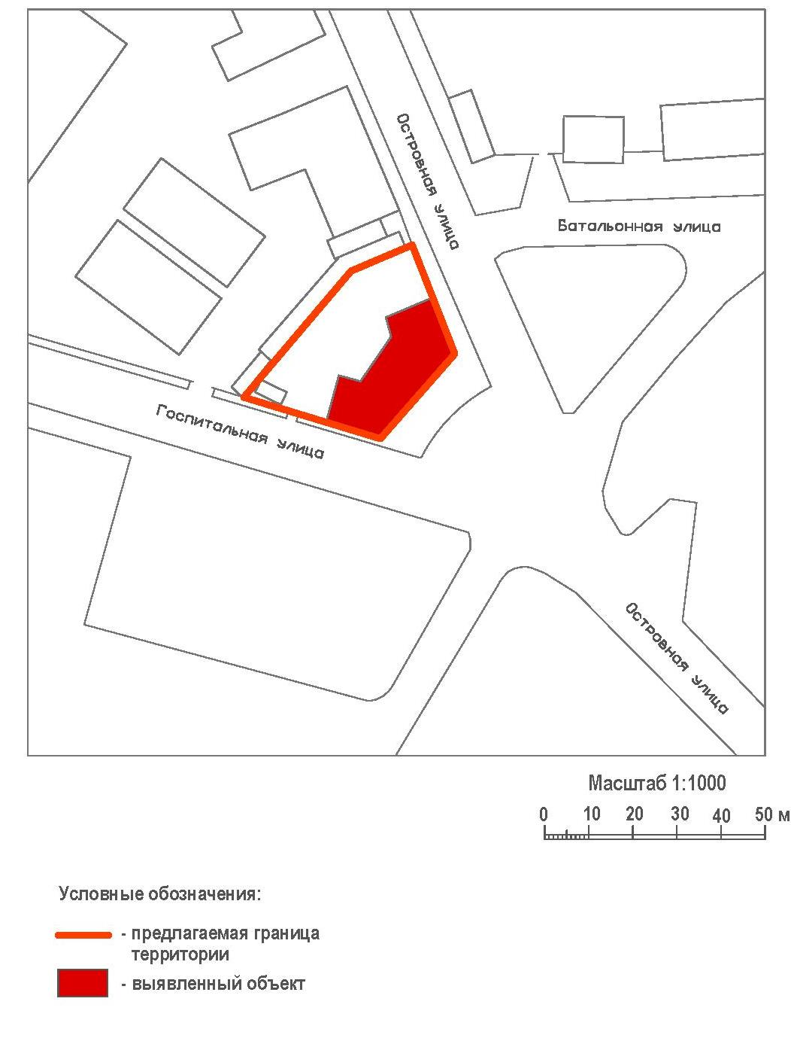
Перечень координат характерных (поворотных) точек
объекта культурного наследия регионального значения
«Офицерский жилой дом»,
расположенного по адресу: Ленинградская область, Выборгский район, город Выборг, улица Госпитальная, дом 2

Определение географических координат характерных точек границы территории объекта культурного наследия выполнено в местной системе координат МСК-47 Ленинградская область ГОСТ 51794-2008

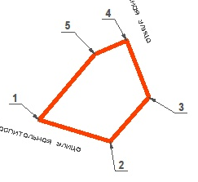

Обозначение (номер) характерной точки | Долгота (Х) | Широта (У)
1 | 11045,45 | 15741,86
2 | 11036,09 | 15772,85
3 | 11055,29 | 15789,71
4 | 11079,95 | 15780,06
5 | 11074,08 | 15766,18

Описание границ территории
объекта культурного наследия регионального значения
«Офицерский жилой дом»,
расположенного по адресу: Ленинградская область, Выборгский район, город Выборг, улица Госпитальная, дом 2

Граница территории объекта культурного наследия регионального значения проходит на юго-запад вдоль восточного фасада, далее на запад параллельно южному фасаду, далее на северо-восток параллельно соседним строениям, далее еще на северо-восток параллельно соседним строениям, далее на юго-восток параллельно северному фасаду до пересечения с юго-западной границей.

Описание границ:
От точки 1 к точке 2 на юго-восток
От точки 2 к точке 3 на северо-восток
От точки 3 к точке 4 на северо-запад
От точки 4 к точке 5 на юго-запад
От точки 5 к точке 1 на юго-запад

Правовой режим использования земельных участков в границах территории объекта культурного наследия регионального значения
«Офицерский жилой дом»,
расположенного по адресу: Ленинградская область, Выборгский район, город Выборг, улица Госпитальная, дом 2

Режим использования земельного участка в границах территории объекта культурного наследия предусматривает сохранение объекта культурного наследия – проведение работ, направленных на обеспечение физической сохранности объекта культурного наследия, а так же выполнение требований Федерального закона от 25.06.2002 № 73-ФЗ «Об объектах культурного наследия (памятниках истории и культуры) народов Российской Федерации в части установленных ограничений к осуществлению хозяйственной деятельности в границах территории объекта культурного наследия.

На территории памятника запрещается:
- строительство объектов капитального строительства и увеличение объемно-пространственных характеристик существующих на территории памятника объектов капитального строительства;
- проведение земляных, мелиоративных и иных работ, за исключением работ по сохранению объекта культурного наследия или его отдельных элементов, сохранению градостроительной или природной среды объекта культурного наследия.

На территории памятника разрешается:
- ведение хозяйственной деятельности, не противоречащей требованиям обеспечения сохранности объекта культурного наследия в современных условиях.

Запрещается использовать территории объекта культурного наследия:
- под склады и объекты производства взрывчатых и огнеопасных материалов, предметов и веществ, загрязняющих интерьер объекта культурного наследия, его фасад, территорию и водные объекты и (или) имеющие вредные парогазообразные и иные выделения;
- под объекты производства, имеющие оборудование, оказывающее динамическое и вибрационное воздействие на конструкции объекта культурного наследия, независимо от мощности данного оборудования;
- под объекты производства и лаборатории, связанные с неблагоприятным для объекта культурного наследия температурно-влажностным режимом и применением химически активных веществ.
Приложение № 2
к приказу комитета по культуре
Ленинградской области
от «___» _____________ 2018 г.
№ _________________________

Предмет охраны
объекта культурного наследия регионального значения
«Офицерский жилой дом»,
расположенного по адресу: Ленинградская область, Выборгский район, город Выборг, улица Госпитальная, дом 2

№  пп | Виды предметов охраны | Элементы предметов охраны | Фотофиксация
1 | 2 | 3 | 4
1 | Объемно-пространственное  решение: | Историческое объемно-пространственное решение:  - конфигурация в плане (близкое к п-образный) и габариты четырехэтажного здания с цокольным этажом;  историческая конфигурация кровли (плоская), исторические высотные отметки по карнизу;  трубы – исторические местоположение, габариты, конфигурация, количество, материал;  слуховое окно. | 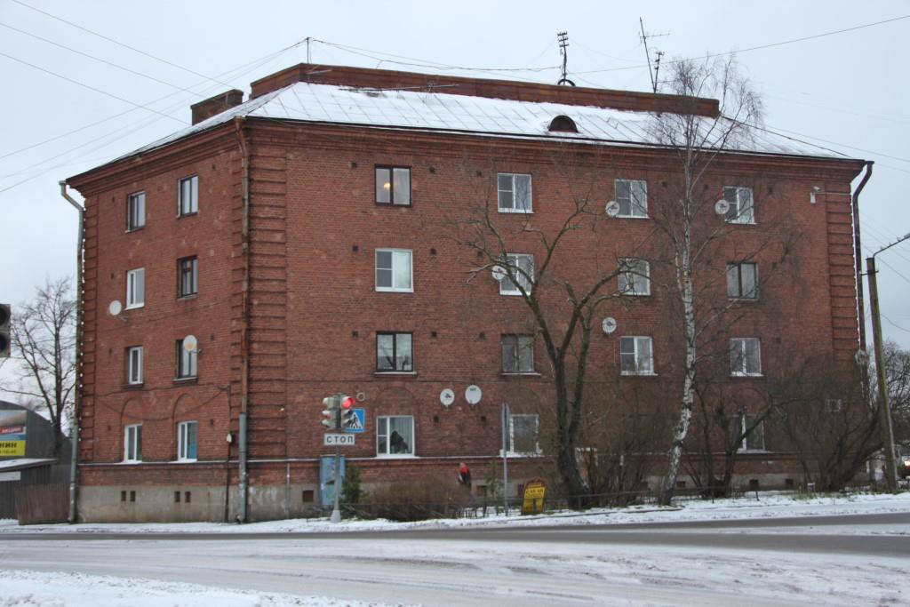
2 | Конструкции здания: | Исторические наружные и внутренние капитальные стены – местоположение, вид материала (кирпич);  Исторические отметки плоских междуэтажных и чердачных перекрытий;  Парадные лестницы – исторические местоположение, перила (их материал) | 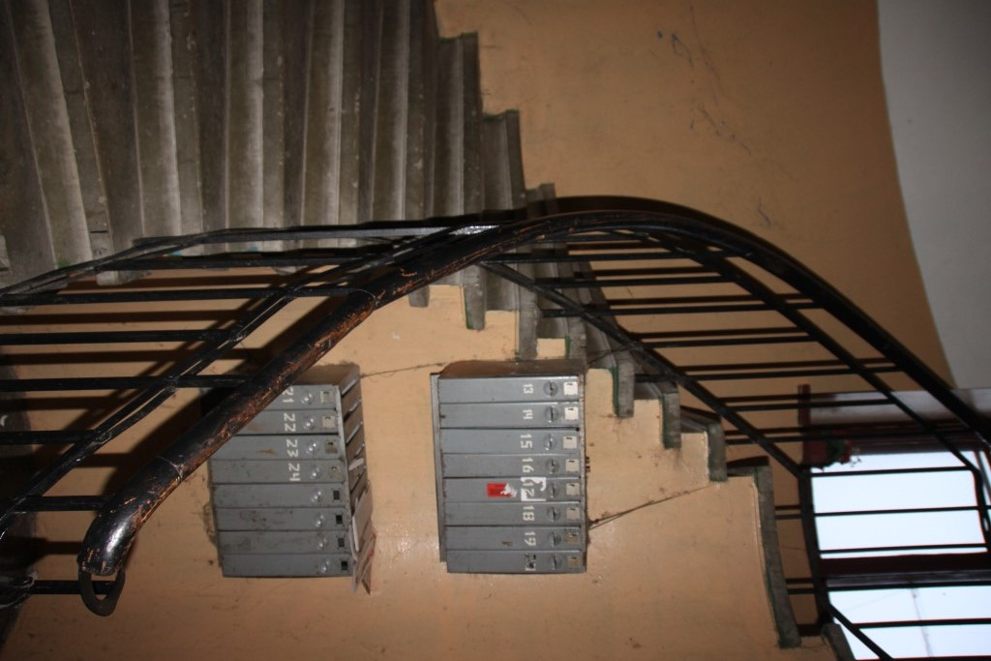
3 | Объемно-планировочное  решение: | Историческое объемно-планировочное решение в габаритах, образованных капитальными стенами.
4 | Архитектурно-художественное  решение фасадов: | Вид материала и характер отделки фасадной поверхности кирпич;  Оконные проемы – исторические местоположение, габариты, конфигурация, рисунок расстекловки;  Полукруглые сандрики;  Угловой руст;  Профилированный венчающий карниз.  Дворовый фасад:  вид материала и характер отделки фасадной поверхности: гранит (цоколь), штукатурная разделка под руст (первый этаж), гладкая штукатурка (2-й и 3-й этажи);  полукруглые сандрики;  угловой руст;  профилированный венчающий карниз. | 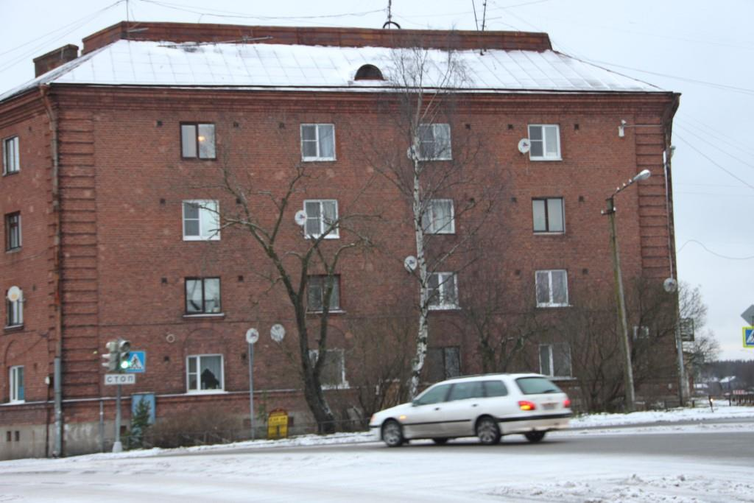  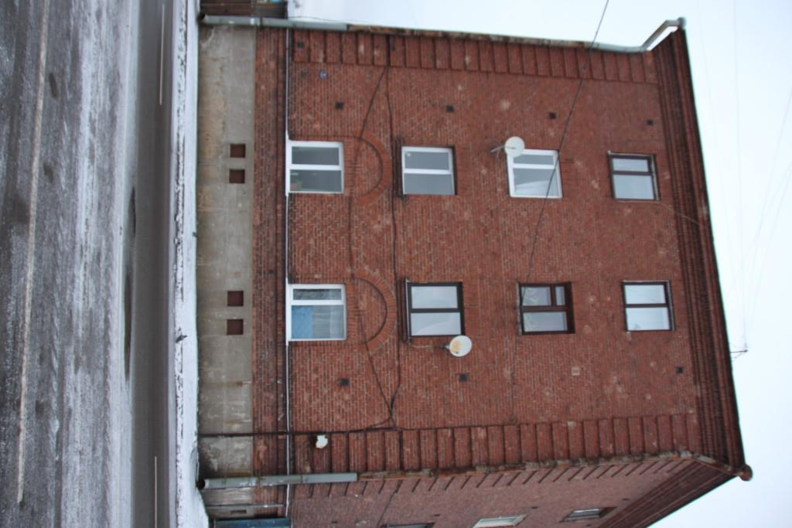  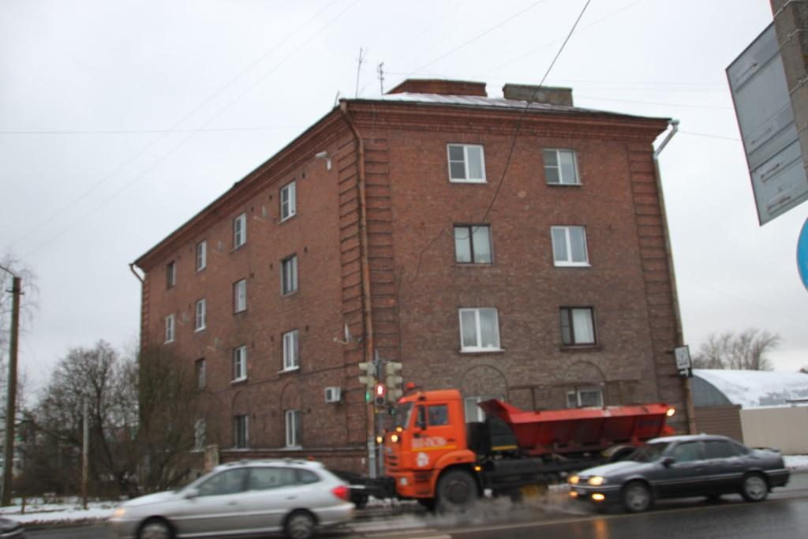  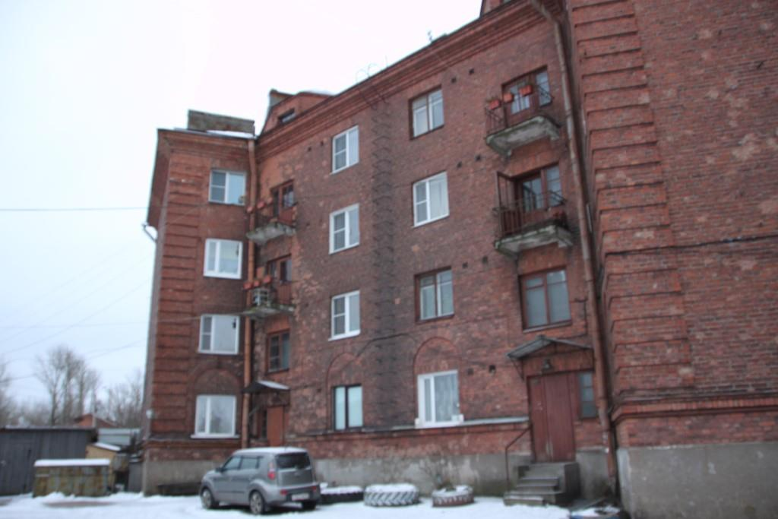

Предмет охраны может быть уточнен в процессе историко-культурных и реставрационных исследований, реставрационных работ.

